Je voudrais être un marque-page
Et m’endormir dans un roman,
Parmi les lignes paysages
De quelque conte pour enfant.
Je voudrais être un marque-page,
Vivre en un monde merveilleux,
Etre l’ami des personnages
Bons et méchants, jeunes ou vieux.
Je voudrais être un marque-page,
Pouvoir changer, quand vient la nuit,
La fin du livre ou ce passage
Un peu trop triste et plein d’ennui.
Je voudrais être un marque-page,
Pour rencontrer plein de lecteurs,
Filles, garçons de tous les âges,
Et partager leurs joie et peur.
J’aimerais être un marque-page,
Dans un volume, bien au chaud,
Sur l’étagère, toujours sage
Parmi les livres, bibelots…
J’aimerais être un marque-page !
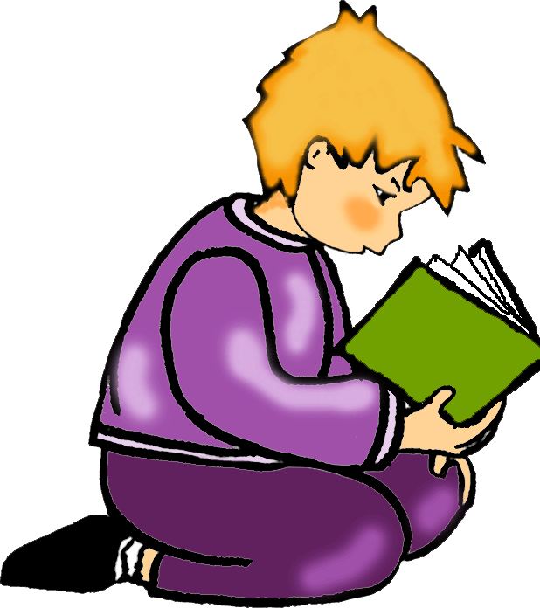

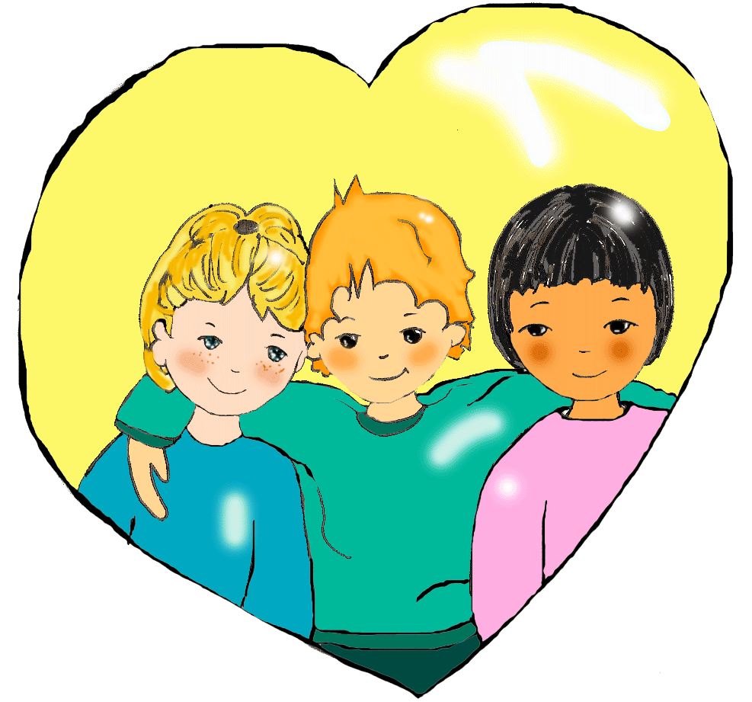
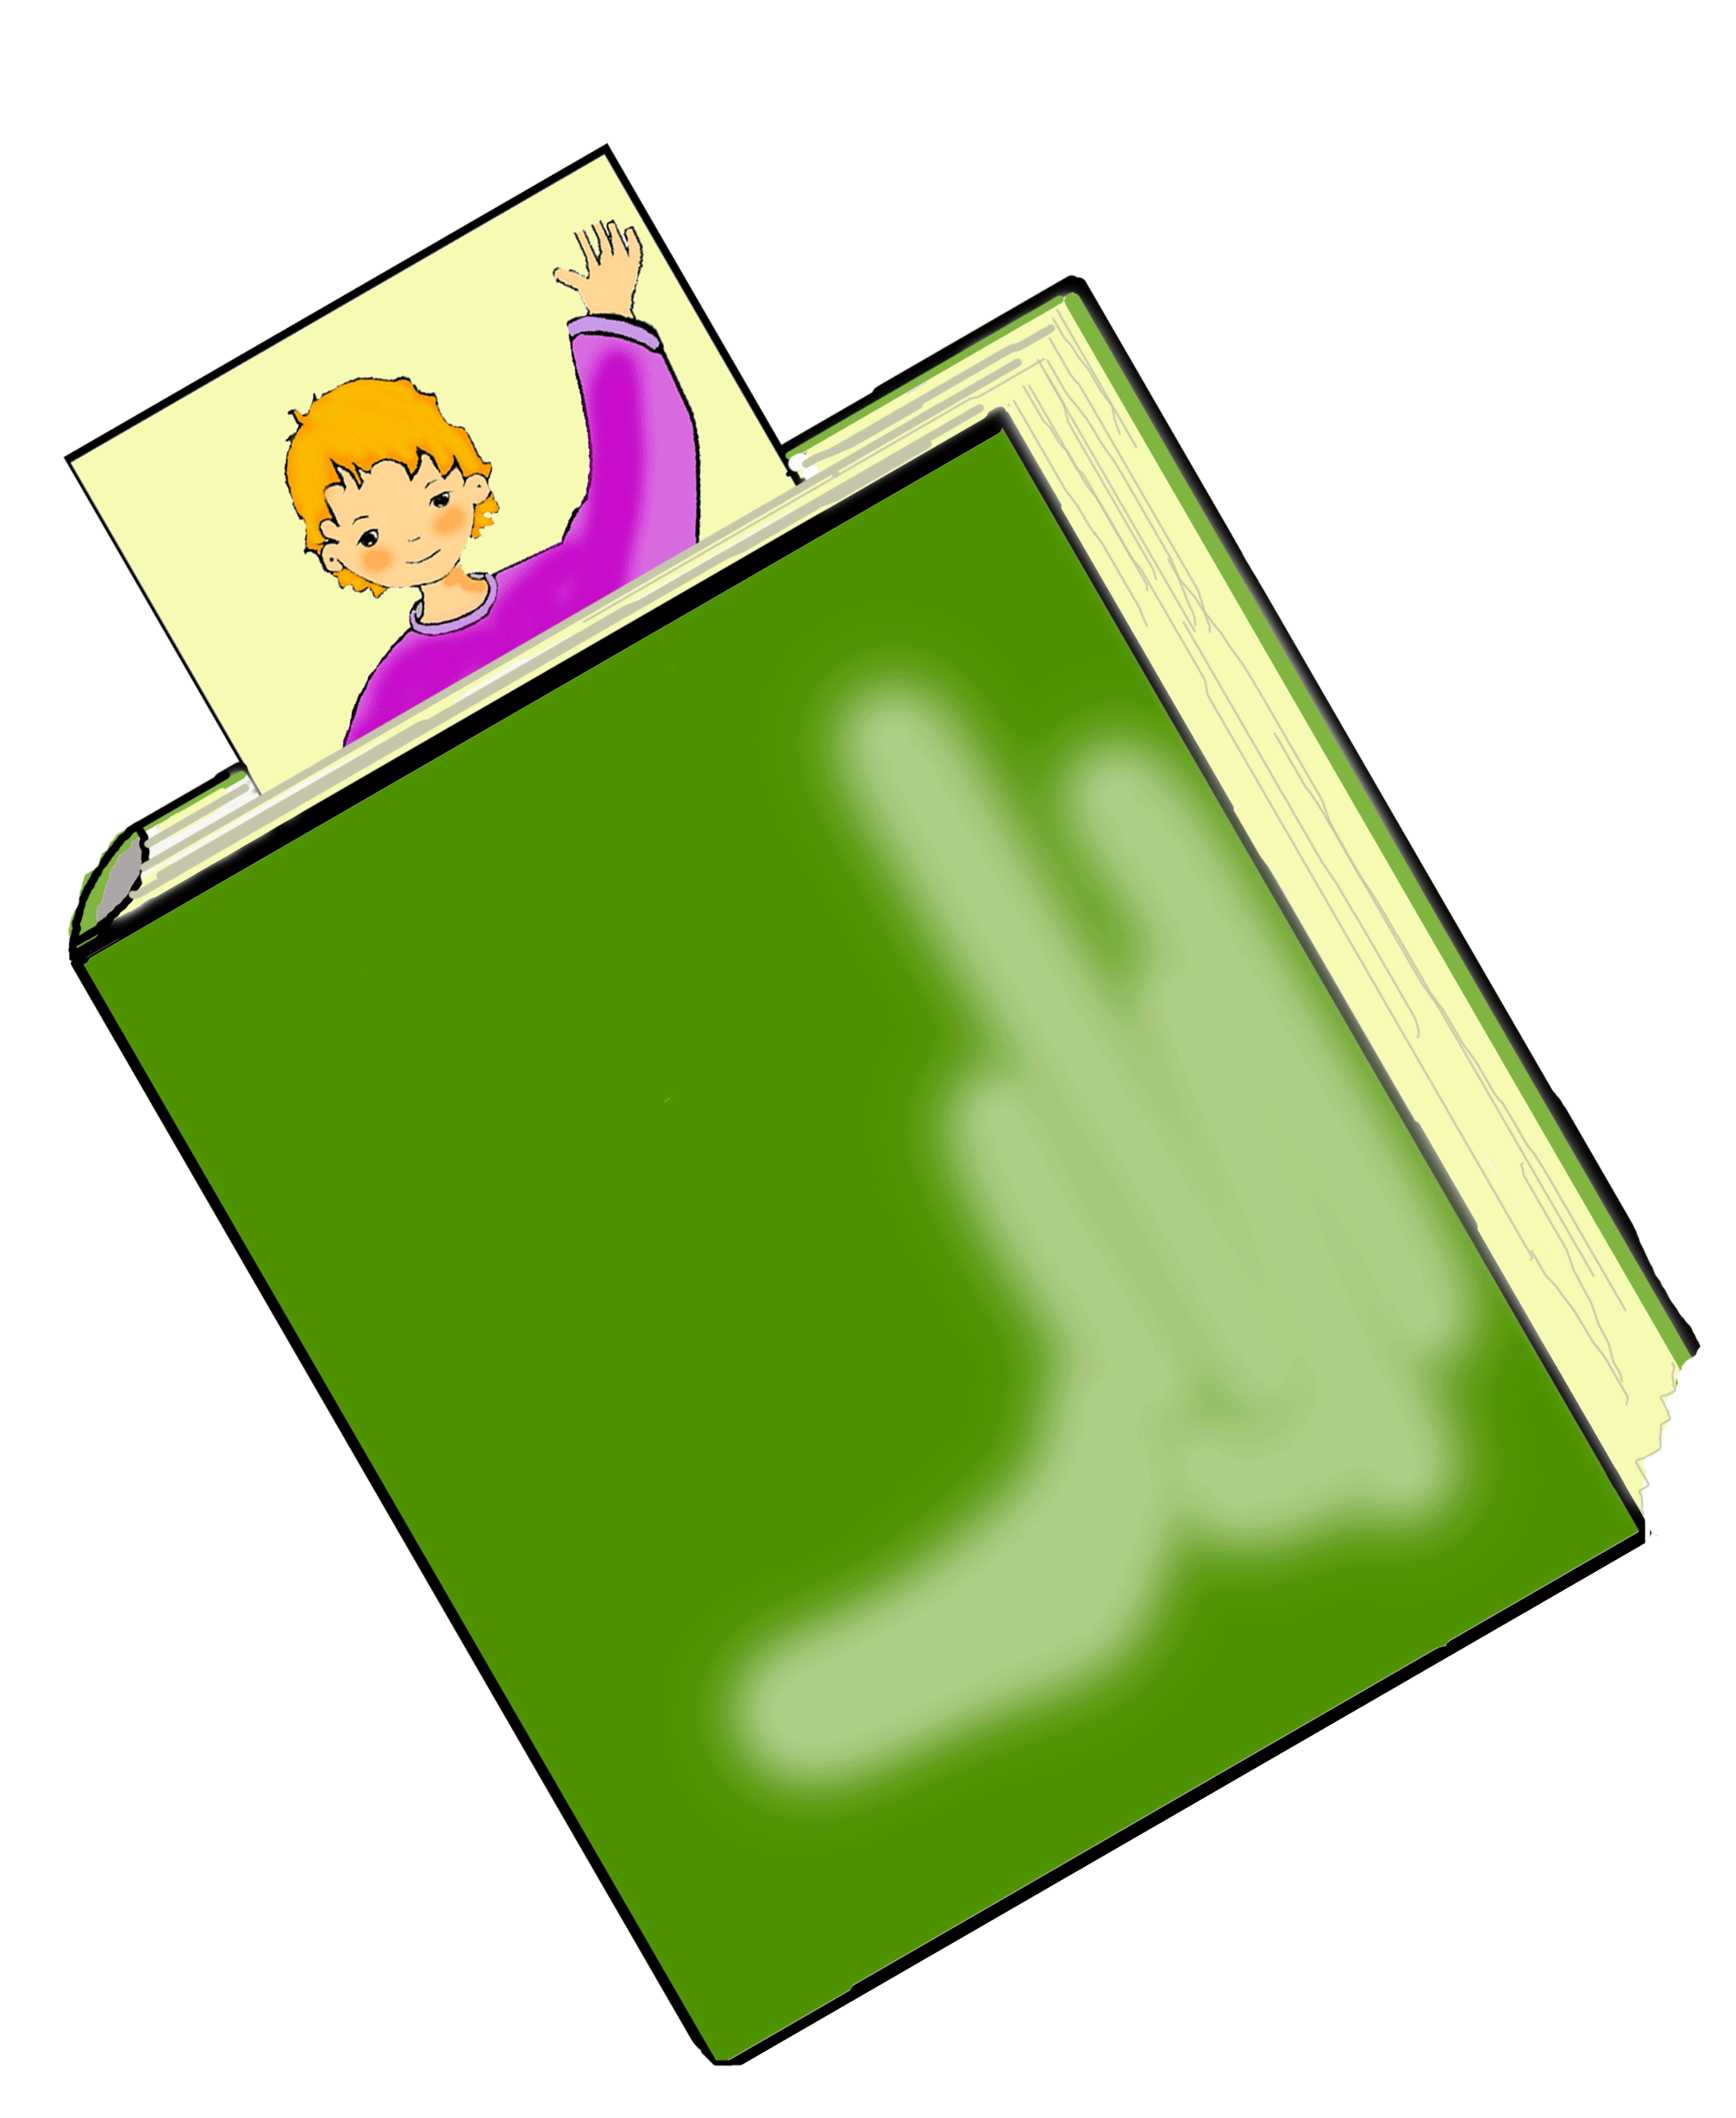

Je voudrais être un marque-page
Et m’endormir dans un roman,
Parmi les lignes paysages
De quelque conte pour enfant.

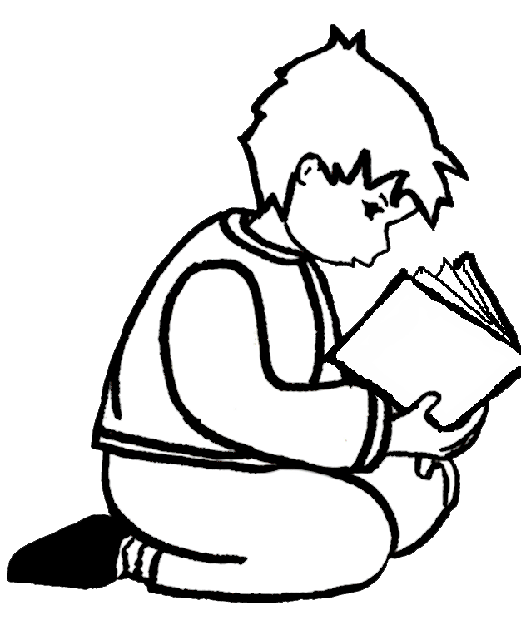

Je voudrais être un marque-page,
Vivre en un monde merveilleux,
Etre l’ami des personnages
Bons et méchants, jeunes ou vieux.



Je voudrais être un marque-page,
Pouvoir changer, quand vient la nuit,
La fin du livre ou ce passage
Un peu trop triste et plein d’ennui.

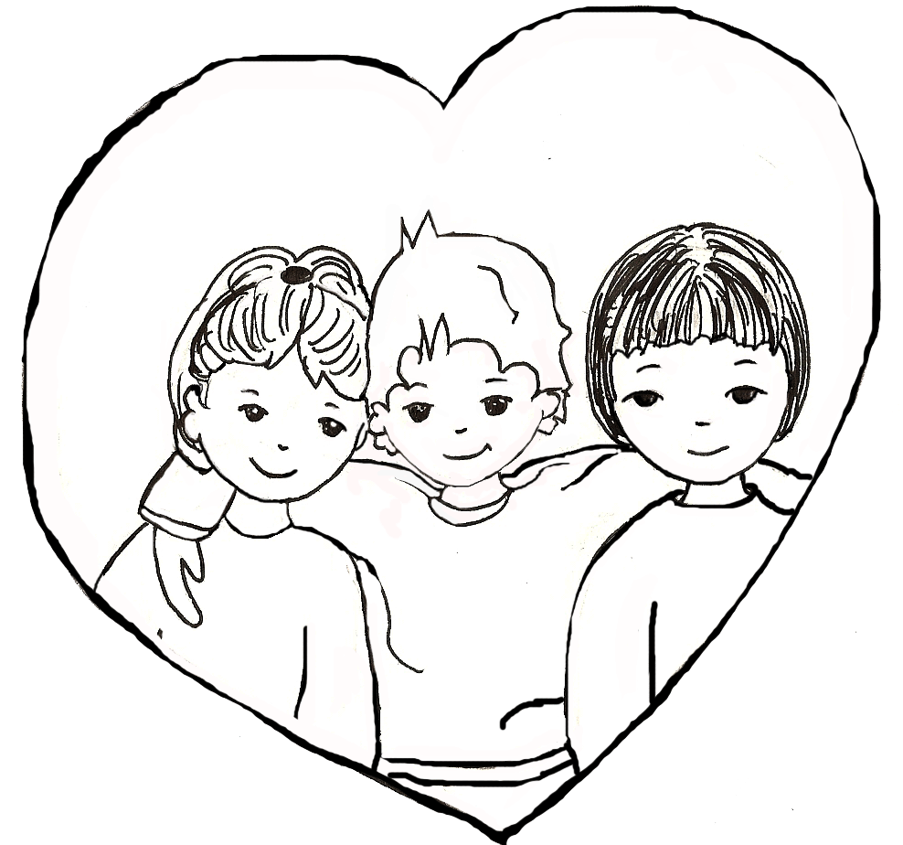
Je voudrais être un marque-page,
Pour rencontrer plein de lecteurs,
Filles, garçons de tous les âges,
Et partager leurs joie et peur.

J’aimerais être un marque-page,
Dans un volume, bien au chaud,
Sur l’étagère, toujours sage
Parmi les livres, bibelots…



J’aimerais être un marque-page !

Je voudrais être un marque-page
Et m’endormir dans un roman,
Parmi les lignes paysages
De quelque conte pour enfant.
Je voudrais être un marque-page,
Vivre en un monde merveilleux,
Etre l’ami des personnages
Bons et méchants, jeunes ou vieux.

Je voudrais être un marque-page
Et m’endormir dans un roman,
Parmi les lignes paysages
De quelque conte pour enfant.
Je voudrais être un marque-page,
Vivre en un monde merveilleux,
Etre l’ami des personnages
Bons et méchants, jeunes ou vieux.

